**DEPARTAMENTO DE CIENCIAS DE LA COMPUTACIÓN**

**EXAMEN DE: PROGRAMACION ORIENTADA A OBJETOS**

**FORMA A**

**PERÍODO:** Mayo - Septiembre 2021 **PARCIAL:** __II PARCIAL____________

**NOMBRE:** _Brayam Guanoliquin__________ **CURSO (NRC):**__3725________

**CARRERA:** Ing. Electrónica_____________ **FECHA:** 05 /08/ 2021_____

|  |
| --- |
| **INDICACIONES GENERALES:**   * La evaluación es personal y no se permite intercambiar información con sus compañeros, sacar algún documento, apunte, material bibliográfico o equipo electrónico para consulta, si es llamado la atención por más de una vez, se procederá a retirar la evaluación. La parte práctica debe realizarla en la cara posterior de ésta hoja.   **Dispone de 1h30.** |

1. **Resuelva las preguntas siguientes: (Teoría 2ptos)**

Representa mediante un diagrama de clases la siguiente especificación:

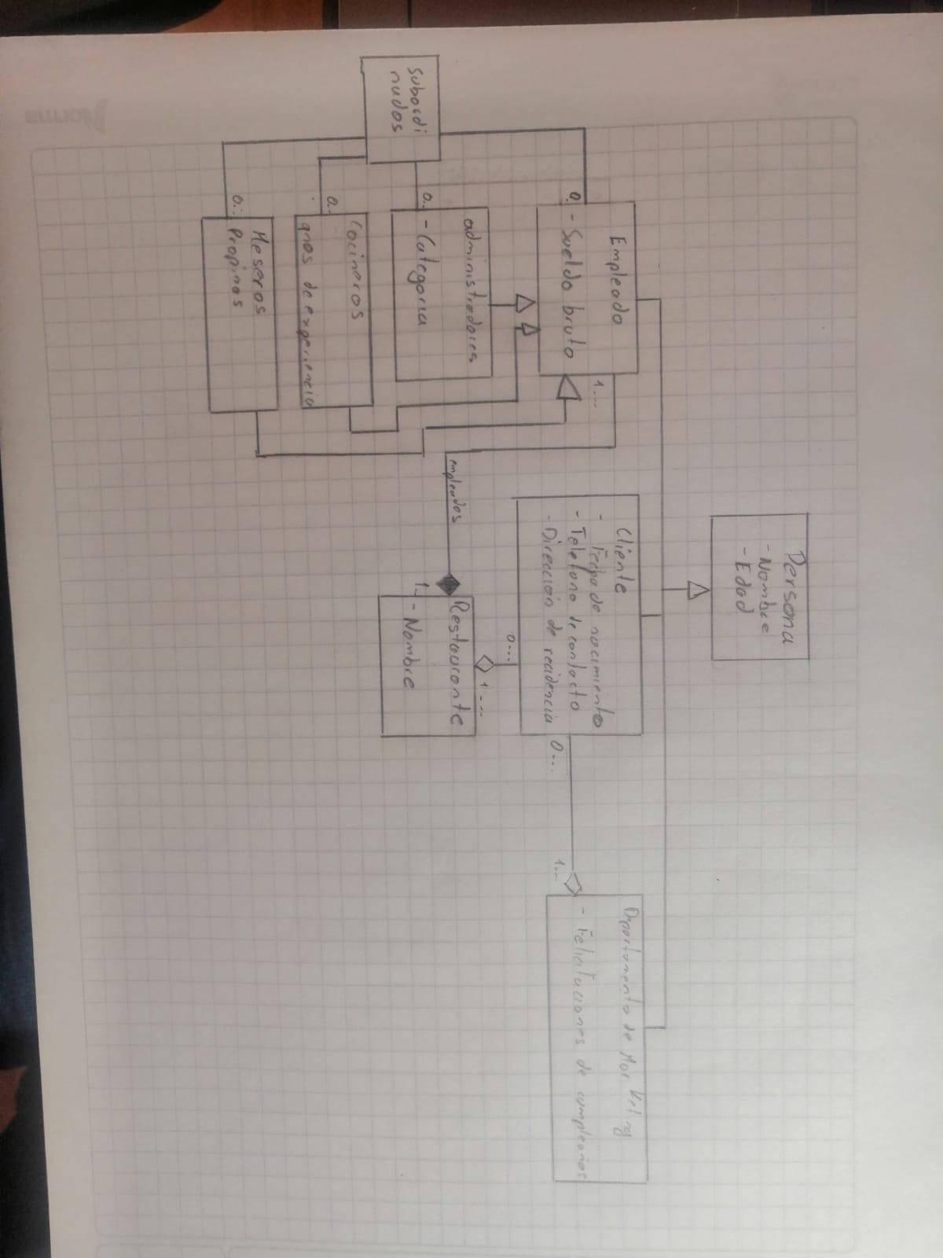Se neceisita crear un programa para guardad información de un Restaurant, sus empleados y sus clientes; Ambos se caracterizan por su nombre y edad.

Los empleados tienen un sueldo bruto, los empleados que son administradores tienen una categoría, así como un conjunto de empleados subordinados, los empleados que son cocineros tienen años de experiencia y los empleados que son meseros tienen un valor de propinas.

De los clientes además se necesita conocer su teléfono de contacto así como la dirección de residencia.

El Dpto de Marketing de la empresa establece como política que los clientes que cumplan años se les envie un mensaje de felicitación mediante una llamada telefónica.

1. **Parte Practica (4 ptos)**

El Instituto de Seguridad Social tiene la necesidad de calcular la pensión que desea dar a un jubilado, para lo cual establece los siguientes tipos de jubilación.

* Jubilación por Vejez
* Jubilación por Discapacidad
* Jubilación patronal.

La pensión inicial a obtener de forma general se calcula en base al siguiente cuadro

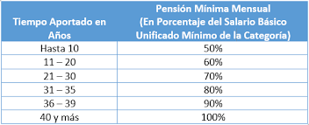

A este calculo inicial se debe considerar que para cada categoría se establecen los siguientes formas de cálculo:

* Jubilación por Vejez (PI+15% de su salario base)
* Jubilación por Discapacidad (PI+( % de discapacidad de su salario base))
* Jubilación patronal.(PI +( (% de inflacion)* su salario base))

Cada jublidado tiene su cedula, nombres, salario base y numero de años de aporte al seguro.

El Departamento de Finanzas del Seguro Social, establece como política que los pensionistas del tipo patronal, reciban un aumento del 5% si el tipo de empresa a donde laboró es de tipo publica y el 10% si es privada.

Se pide generar un reporte con todos los pensionistas mostrando el valor total a recibir en sus pensiones.

|  |  |  |  |  |  |
| --- | --- | --- | --- | --- | --- |
| **RUBRICA DE EVALUACION** | | | | | |
|  | **CRITERIO** | | | |  |
|  | **Si cumplen con todas las funcionalidades.** | **Cumple con al menos 50% de la funcionalidad indicada.** | **Cumple con la cuarta parte de la funcionalidad indicada.** | **No cumple con el requerimiento solicitado.** | **Nota** |
| **TEORICA** | | | | | |
| PREGUNTA 1 |  |  |  |  |  |
| PREGUNTA 2 |  |  |  |  |  |
| **PRACTICA** | | | | | |
|  | **Declaración y Uso de Variables** | **Uso de Estructuras** | **Validación** | **Funcionalidad del Programa** |  |
| Ejercicio1 |  |  |  |  |  |
|  |  |  |  | **Nota final** |  |